版本控制（Revision control）是一种在开发的过程中用于管理我们对文件、目录或工程等内容的修改历史，方便查看更改历史记录，备份以便恢复以前的版本的软件工程技术。
实现跨区域多人协同开发
追踪和记载一个或者多个文件的历史记录
组织和保护你的源代码和文档
统计工作量
并行开发、提高开发效率
跟踪记录整个软件的开发过程
减轻开发人员的负担，节省时间，同时降低人为错误
简单说就是用于管理多人协同开发项目的技术。
没有进行版本控制或者版本控制本身缺乏正确的流程管理，在软件开发过程中将会引入很多问题，如软件代码的一致性、软件内容的冗余、软件过程的事物性、软件开发过程中的并发性、软件源代码的安全性，以及软件的整合等问题。
无论是工作还是学习，或者是自己做笔记，都经历过这样一个阶段！我们就迫切需要一个版本控制工具！
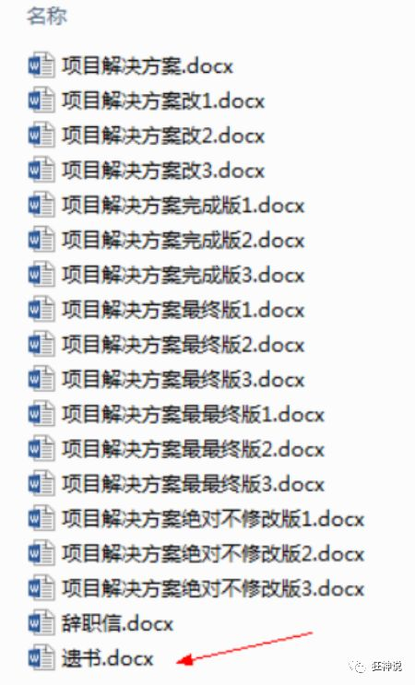
多人开发就必须要使用版本控制！

常见的版本控制工具
我们学习的东西，一定是当下最流行的！
主流的版本控制器有如下这些：

Git
SVN（Subversion）
CVS（Concurrent Versions System）
VSS（Micorosoft Visual SourceSafe）

TFS（Team Foundation Server）
Visual Studio Online

版本控制产品非常的多（Perforce、Rational ClearCase、RCS（GNU Revision Control System）、Serena Dimention、SVK、BitKeeper、Monotone、Bazaar、Mercurial、SourceGear Vault），现在影响力最大且使用最广泛的是Git与SVN

版本控制分类
1、本地版本控制
记录文件每次的更新，可以对每个版本做一个快照，或是记录补丁文件，适合个人用，如RCS。
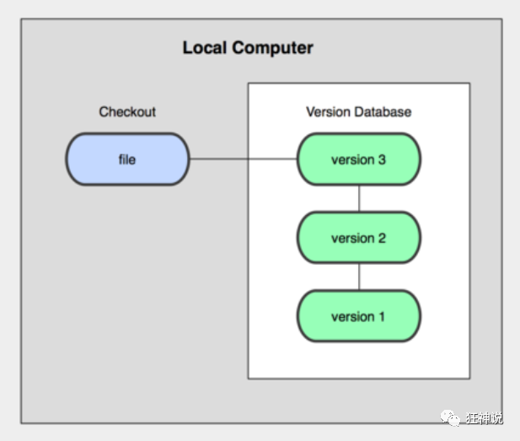
2、集中版本控制 SVN
所有的版本数据都保存在服务器上，协同开发者从服务器上同步更新或上传自己的修改
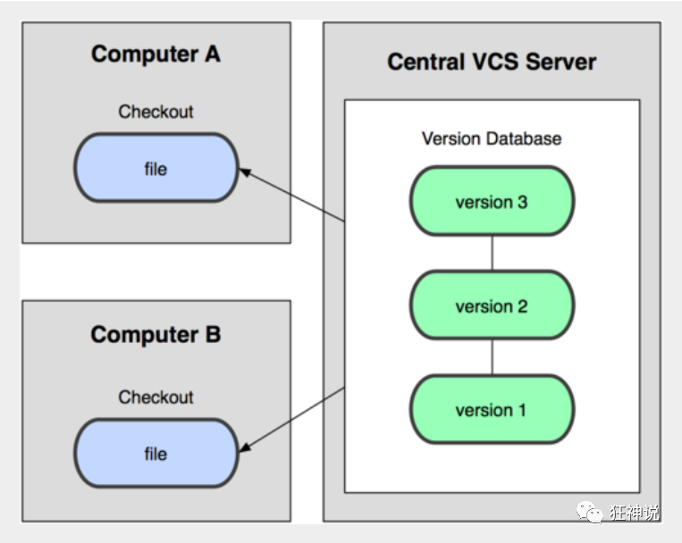
所有的版本数据都存在服务器上，用户的本地只有自己以前所同步的版本，如果不连网的话，用户就看不到历史版本，也无法切换版本验证问题，或在不同分支工作。而且，所有数据都保存在单一的服务器上，有很大的风险这个服务器会损坏，这样就会丢失所有的数据，当然可以定期备份。代表产品：SVN、CVS、VSS
3、分布式版本控制 Git
每个人都拥有全部的代码！安全隐患！
所有版本信息仓库全部同步到本地的每个用户，这样就可以在本地查看所有版本历史，可以离线在本地提交，只需在连网时push到相应的服务器或其他用户那里。由于每个用户那里保存的都是所有的版本数据，只要有一个用户的设备没有问题就可以恢复所有的数据，但这增加了本地存储空间的占用。
不会因为服务器损坏或者网络问题，造成不能工作的情况！
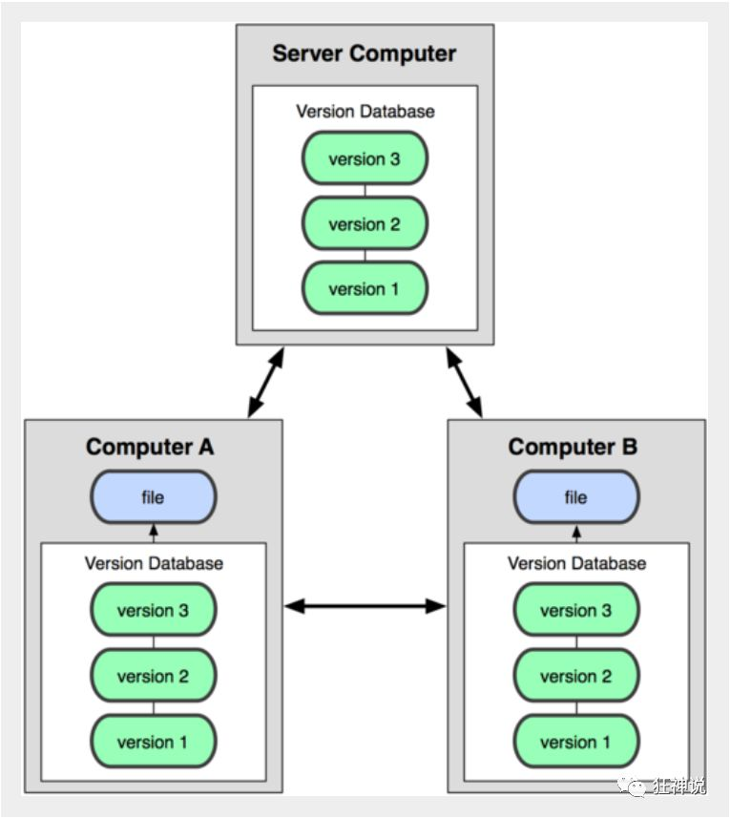

Git与SVN的主要区别
SVN是集中式版本控制系统，版本库是集中放在中央服务器的，而工作的时候，用的都是自己的电脑，所以首先要从中央服务器得到最新的版本，然后工作，完成工作后，需要把自己做完的活推送到中央服务器。集中式版本控制系统是必须联网才能工作，对网络带宽要求较高。

Git是分布式版本控制系统，没有中央服务器，每个人的电脑就是一个完整的版本库，工作的时候不需要联网了，因为版本都在自己电脑上。协同的方法是这样的：比如说自己在电脑上改了文件A，其他人也在电脑上改了文件A，这时，你们两之间只需把各自的修改推送给对方，就可以互相看到对方的修改了。Git可以直接看到更新了哪些代码和文件！
Git是目前世界上最先进的分布式版本控制系统。

